میدان نفتی آزادگان جنوبی (AZNS) • قرارداد ۶ حلقه چاه • دکل حفاری OEOC 201
گزارش جامع مهندسی حفاری، زمین‌شناسی، عملیات و اقتصاد چاه AZNS-010
واکاوی یکپارچه 83 روز گزارش عملیات روزانه (DDR)، ساختار شکست هزینه‌ها (CBS) و برنامه فنی چاه | نوع عملیات: تعمیر، ایمن‌سازی، مشبک‌کاری و تکمیل مجدد چاه

پارامتر کلیدی پروژه | مقدار مستند مهندسی | شاخص فنی / مالی | مقدار مستند مهندسی
نام رسمی چاه / کد عملیاتی | AZNS-010 (AZNS-10 / Fahliyan well in Block II) | بازه زمانی اجرای عملیات | 2023-10-07 تا 2023-12-29
بلوک و موقعیت پد | Block II — Near Pad 50 | مدت واقعی در برابر برنامه CBS | 83 روز واقعی در برابر 39.0 روز برنامه (212.8%)
دکل حفاری و نرخ پایه روزانه | OEOC 201 ($23,000/day) | متراژ حفاری / شاخه‌زنی جدید | 0.0 متر (حداکثر عمق: 5,193.5 متر)
مخزن هدف و آرایش تکمیلی | Fahliyan — 10K Fahliyan Producer | ساعات مفید (PT) / غیرمفید (NPT) | 976.5 ساعت مفید | 998.0 ساعت توقف (50.5%)
قالب داده منبع و تعداد روزها | Template_A_Azadegan_Classic (83 روز کامل) | مجموع هرزروی درون‌چاهی / سطحی | 0 بشکه درون‌چاهی | 120 بشکه سطحی
بودجه پایه برنامه (CBS Base) | $4,471,159.10 (سقف قرارداد: $4.47M) | هزینه واقعی بازسازی‌شده چاه | $5,740,559.10 (+28.4% نسبت به بودجه پایه)

بخش ۱: خلاصه مدیریتی، فنی و اقتصادی عملیات چاه
چاه AZNS-010 واقع در Block II (Near Pad 50) میدان نفتی آزادگان جنوبی، در چارچوب «قرارداد ۶ حلقه چاه» توسط دکل حفاری OEOC 201 در بازه زمانی 2023-10-07 تا 2023-12-29 به مدت 83 روز عملیاتی (1,974.5 ساعت ثبت‌شده دکل) اجرا گردید. هدف محوری این عملیات، «تعمیر، ایمن‌سازی، مشبک‌کاری و تکمیل مجدد چاه» بر روی افق مخزنی Fahliyan با آرایش تکمیلی 10K Fahliyan Producer بوده است. در طول این کمپین، مجموعاً 0.0 متر حفاری/شاخه‌زنی جدید به ثبت رسیده و حداکثر عمق ثبت‌شده عملیات به 5,193.5 متر رسیده است.
از دیدگاه کارایی زمانی و هزینه‌ای، زمان مفید عملیاتی (Productive Time) معادل 976.5 ساعت (49.5 درصد کل زمان دکل) و زمان غیرمفید و توقفات (NPT) معادل 998.0 ساعت (50.5 درصد) بوده است. در مقایسه با بودجه پایه مصوب ساختار شکست هزینه‌ها (CBS Base Scope) به مبلغ $4,471,159.10 برای 39.0 روز برنامه‌ای (و سقف قراردادی با احتساب بسته‌های احتیاطی معادل $4,471,159.10)، هزینه واقعی تجمعی عملیات به شکل یکنواخت و مهندسی معادل $5,740,559.10 محاسبه شده است که نشان‌دهنده انحراف +28.4 درصدی نسبت به بودجه پایه و هزینه فرسایش زمانی ناشی از توقفات معادل $2,204,173.89 می‌باشد.
یافته کلیدی مهندسی و اقتصادی در چاه AZNS-010
نسبت تحقق برنامه زمانی در این چاه 212.8% (83 روز واقعی در برابر 39.0 روز برنامه) ثبت شده است. وزن گل عملیاتی در بازه 87 تا 104 پوند بر فوت مکعب (میانه 102 pcf) مدیریت گردیده و حجم هرزروی درون‌چاهی 0 بشکه بوده است. تمرکز اصلی بهینه‌سازی برای چاه‌های آفست مشابه در Block II بر کنترل پیشگیرانه هرزروی کربنات‌ها، کاهش زمان مانده‌یابی/ریمینگ و همگام‌سازی ۷۲ ساعته پیمانکاران جزء متمرکز است.

بخش ۲: ممیزی خودکار داده‌های نامتقارن منبع و معماری لوله‌های جداری چاه
از آنجا که ساختار فایل‌های اکسل گزارش روزانه، جداول شکست هزینه و برنامه‌های حفاری در چاه‌های مختلف میدان آزادگان جنوبی یکسان نیست، پایپ‌لاین هوشمند استخراج داده به صورت خودکار کلیه برگه‌ها و جداول اختصاصی چاه AZNS-010 را شناسایی و یکپارچه‌سازی کرده است: قالب گزارش روزانه از نوع «Template_A_Azadegan_Classic» شامل 83 روز عملیاتی، 5 رشته جداری/آستری ثبت‌شده، 17 افق زمین‌شناسی، 6 ران مته/مغزه‌گیری/میلینگ، 0 ترکیب رشته‌حفاری (BHA)، 0 ایستگاه شیب‌سنجی، 22 قلم مواد مصرفی شیمیایی/سوخت و 16 شرکت خدماتی جانبی به همراه فایل مالی «CBS AZNS-10.xlsx» به طور کامل تحلیل شده‌اند.
سایز جداری / آستری | گرید فولاد | وزن نامی (ppf) | از عمق (m MD) | عمق پاشنه (m MD) | وضعیت تست / نقش مهندسی
20'' | K-55 | 133.0 | 0.0 (Surface) | 151.0 | Verified Integrity
13-3/8'' | N-80 | 72.0 | 0.0 (Surface) | 1,502.0 | Verified Integrity
7" | C110 | 29.0 | 0.0 (Surface) | 3,703.6 | Verified Integrity
9-5/8" | T-95 | 53.5 | 0.0 (Surface) | 3,854.0 | Verified Integrity
5" | T-95 | 18.0 | 0.0 (Surface) | 5,193.5 | Verified Integrity

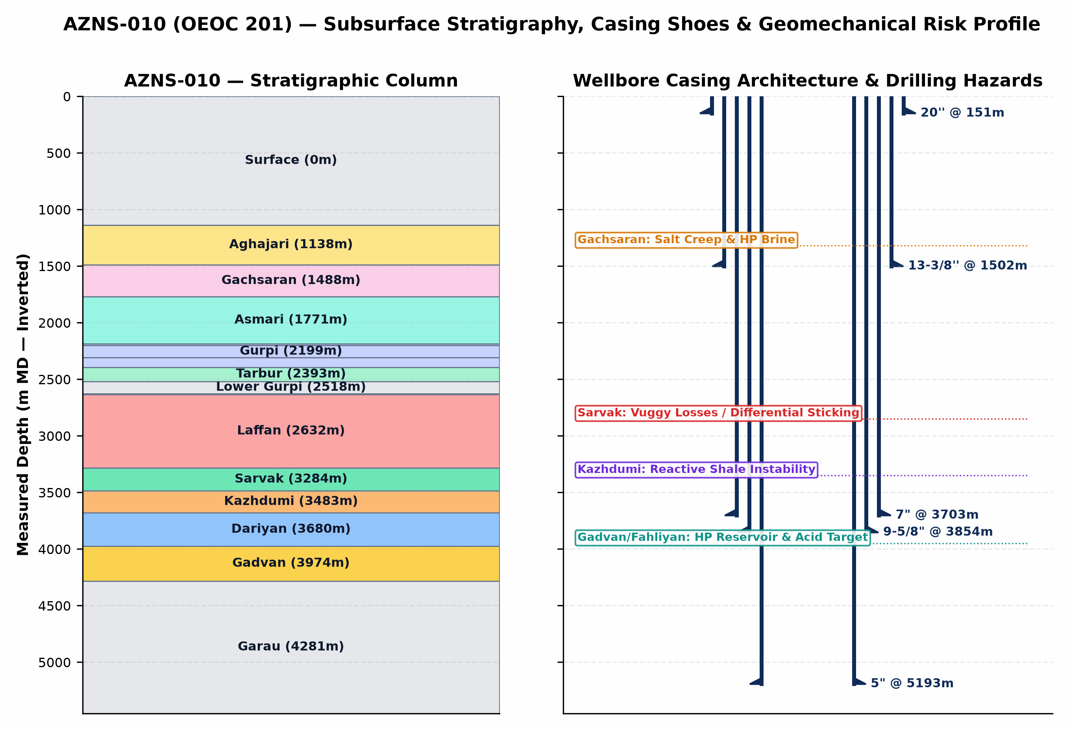
شکل ۱ (AZNS-010): ستون چینه‌شناسی معکوس، معماری تلسکوپی لوله‌های جداری و آستری و پروفایل مخاطرات ژئومکانیکی چاه
بخش ۳: زمین‌شناسی، سازندهای حفاری‌شده و تحلیل مشکلات ژئومکانیکی هر سازند
توالی چینه‌شناسی چاه AZNS-010 از رسوبات آواری نئوژن (آغاجاری و میشان) آغاز شده و پس از عبور از پوش‌سنگ تبخیری پرفشار گچساران و توالی کربناته-شیلی آسماری، پابده، گورپی، ایلام و لفان، وارد مخازن عظیم کرتاسه میانی و زیرین (سروک، کژدمی، داریان، گدوان/خلیج و فهلیان) می‌شود. عدم تطابق شدید رژیم فشاری میان گچساران پرفشار (نیازمند وزن گل ۱۱۵ تا ۱۳۲ pcf) و کربنات‌های شکافدار و تخلیه‌شده آسماری و سروک (آستانه هرزروی زیر ۸۲ تا ۹۵ pcf) مهم‌ترین چالش طراحی پنجره وزن گل و محل قرارگیری کفشک جداری در این چاه است.
نام سازند | عمق برنامه (m) | عمق واقعی (m) | اختلاف (Δm) | سنگ‌شناسی و مخاطرات کلیدی حفاری / تعمیراتی در این سازند
Surface | 0.0 | 0.0 | +0.0 m | تناوب کربنات و شیل؛ پایش گشتاور، کشش و تعادل سیال.
Aghajari | 0.0 | 1,138.0 | +1138.0 m | مارن و ماسه‌سنگ سست آغاجاری؛ ریسک شستشوی دیواره چاه سطحی، کیک گلی مته (Bit Balling) و هرزروی جزئی در حفره ۲۶ و ۱۷.۵ اینچ.
Gachsaran | — | 1,488.5 | — | مخاطره بحرانی پوش‌سنگ گچساران: خزش نمک متحرک (Halite Creep)، انیدریت شکل‌پذیر و جیب‌های شورابه پرفشار ترش (H2S) نیازمند وزن گل ۱۱۵ تا ۱۳۲ پوند بر فوت مکعب و ایزولاسیون دقیق کفشک جداری ۱۳-۳/۸ اینچ.
Asmari | — | 1,771.2 | — | کربنات شکافدار و حفره‌دار آسماری در زیر گچساران؛ افت ناگهانی گرادیان فشار منفذی و ریسک شدید هرزروی کامل گل در صورت عدم جداسازی گل سنگین گچساران.
Pabdeh | — | 2,186.2 | — | شیل پلاژیک و آهک رسی پابده؛ ریزش وابسته به زمان دیواره چاه و تشکیل لبه‌های گیر (Tight Hole) در پیمایش‌ها.
Gurpi | 2,199.8 | — | — | شیل مارنی و آهک رسی گورپی؛ پراکندگی خرده‌های حفاری در گل و افزایش ویسکوزیته پلاستیک در سرعت حلقوی پایین.
Upper Gurpi | — | 2,308.0 | — | شیل مارنی گورپی بالایی؛ تمایل به تورم و بسته‌شدن دالیز (Pack-Off) هنگام پیمایش‌های تمیزکاری.
Tarbur | — | 2,393.6 | — | کربنات ریفی و شکافدار تاربور؛ هرزروی موضعی سیال و نوسان گشتاور رشته‌حفاری.
Lower Gurpi | — | 2,518.7 | — | شیل متراکم گورپی پایینی؛ حساس به نوسانات فشار مکش و کوبش (Swab & Surge) در حین پیمایش.
Ilam | — | 2,626.6 | — | آهک مخزنی زیست‌آواری ایلام؛ ریسک چسبندگی تفاضلی رشته (Differential Sticking) در زون‌های تخلیه‌شده.
Laffan | — | 2,632.7 | — | شیل ناپیوستگی لفان: لایه نازک اما بسیار ناپایدار و ورقه‌ای در بالای سروک؛ منشأ اصلی ریزش دیواره، پل‌زدن و گیر مکانیکی BHA.
Sarvak | — | 3,284.7 | — | کانون اصلی هرزروی و چسبندگی لوله (سازند سروک): مخزن عظیم کربناته شکافدار و حفره‌دار سنومانین؛ عامل بیش از ۸۰٪ هرزروی‌های شدید/کامل گل و گیر تفاضلی در میدان آزادگان جنوبی.
Kazhdumi | — | 3,483.5 | — | شیل قیری لایه‌لایه و ماسه‌سنگ گلوکونیتی کژدمی؛ ناپایداری مکانیکی دیواره، نیاز به ریمینگ مکرر و باریک‌شدن پنجره وزن گل.
Dariyan | — | 3,680.6 | — | آهک توده‌ای اوربیتولین‌دار داریان همراه با گرهک‌های چرتی؛ سایش شدید دندانه‌های مته PDC، ارتعاش Stick-Slip و افت نرخ نفوذ.
Gadvan | — | 3,974.2 | — | شیل گدوان و بخش مخزنی ماسه‌سنگی/آهکی خلیج؛ تناوب شیل حساس به آب و لایه مخزنی نیازمند گل کم‌آسیب با کربنات کلسیم دانه‌بندی‌شده.
Fahliyan | — | 4,281.7 | — | مخزن هدف عمیق فهلیان: کربنات ائولیتی/پلوییدی نئوکومین (۳۸۶۰ تا ۴۴۵۰ متر)؛ فشار و دمای بالا، گازهای خورنده H2S/CO2 و تراوایی ماتریس پایین نیازمند اسیدکاری تأخیری و نیتروژن با لوله مغزی سیار.

بخش ۴: گاهشمار اجرایی عملیات، تفکیک فازها و مقایسه برنامه و عملکرد واقعی
فاز مهندسی / خانواده فعالیت عملیاتی | برنامه CBS (روز) | ساعات واقعی (h) | معادل روز واقعی | سهم از کل زمان | انحراف زمانی
انتظار عملیاتی، آماده‌باش و کارهای اضافی | — | 695.5 | 29.0 | 35.2% | Unplanned / Aux
پیمایش لوله، راندن و خارج‌کردن رشته (Tripping) | 15.0 | 462.0 | 19.2 | 23.4% | +4.2 d
تکمیل چاه، مشبک‌کاری، اسیدکاری و چاه‌آزمایی | 18.5 | 418.0 | 17.4 | 21.2% | -1.1 d
لوله‌گذاری جداری/آستری، سیمان‌کاری و حفاری سیمان | 14.5 | 175.0 | 7.3 | 8.9% | -7.2 d
جابجایی دکل، برپایی و سرویس‌های دوره‌ای | — | 70.5 | 2.9 | 3.6% | Unplanned / Aux
گردش گل، ریمینگ و آماده‌سازی چاه | — | 32.0 | 1.3 | 1.6% | Unplanned / Aux
نمودارگیری الکتریکی، چاه‌پیمایی و تعیین شیب | 5.5 | 26.0 | 1.1 | 1.3% | -4.4 d
نصب و تست فورانگیر (BOP)، سرچاهی و ایمن‌سازی | 4.5 | 24.0 | 1.0 | 1.2% | -3.5 d
حفاری حفره جدید و شاخه‌زنی (Drilling & Sidetracking) | — | 6.0 | 0.2 | 0.3% | Unplanned / Aux
سایر عملیات‌های پشتیبانی دکل | — | 5.5 | 0.2 | 0.3% | Unplanned / Aux
تعمیرات مکانیکی و برقی تجهیزات دکل | — | 1.5 | 0.1 | 0.1% | Unplanned / Aux

روز عملیات | تاریخ میلادی | عمق (m MD) | مفید / توقف | خلاصه مستند ۲۴ ساعته گزارش روزانه حفاری (DDR Summary)
Day 1 | 2023-10-07 | Workover | 23.0h / 0.0h | Prepare & make tests on well control and mud Circ. Equ, Perform test on different BOP sections several time, BOP tests got success. P/U and M/U new BHA, Cont. RIH...
Day 15 | 2023-10-21 | Workover | 8.0h / 16.0h | Cont. RIH w/ 5-7/8" R.Bit & 7" x 9-5/8" Tandem scraper BHA to 4123m and scrape inside 9-5/8" CSG & 7" LNR, string got plugged, try to unplug the string, No Succ.,...
Day 32 | 2023-11-07 | Workover | 0.0h / 24.0h | Wait on instructions for the next operation, POOH securing BHA and RIH w/ 7-5/16" Polish Assy. to 2532m
Day 49 | 2023-11-25 | 4,250.0 | 0.0h / 24.0h | Cont. D/O Hard CMT f/ 3676 to 3704m, pump HI-Vis Pill, CBU, POOH 6" D/O BHA to Surf.
Day 67 | 2023-12-13 | 4,250.0 | 24.0h / 0.0h | RIH w/ Scraper BHA to 4087m, Scrap PKR Depth several time, Pump Hi-Vis & CBU till clean shakers, balance 40bbl CaCl2 Brine to 3700m, Prepare CaBr2 Comp. Fluid [10...
Day 83 | 2023-12-29 | 4,250.0 | 24.0h / 0.0h | N/D 13-5/8" 10K BOP stack. N/U XMT & Related P/T; OK. Released the Rig 201 OEOC @ 1402-10-08, 23:59.

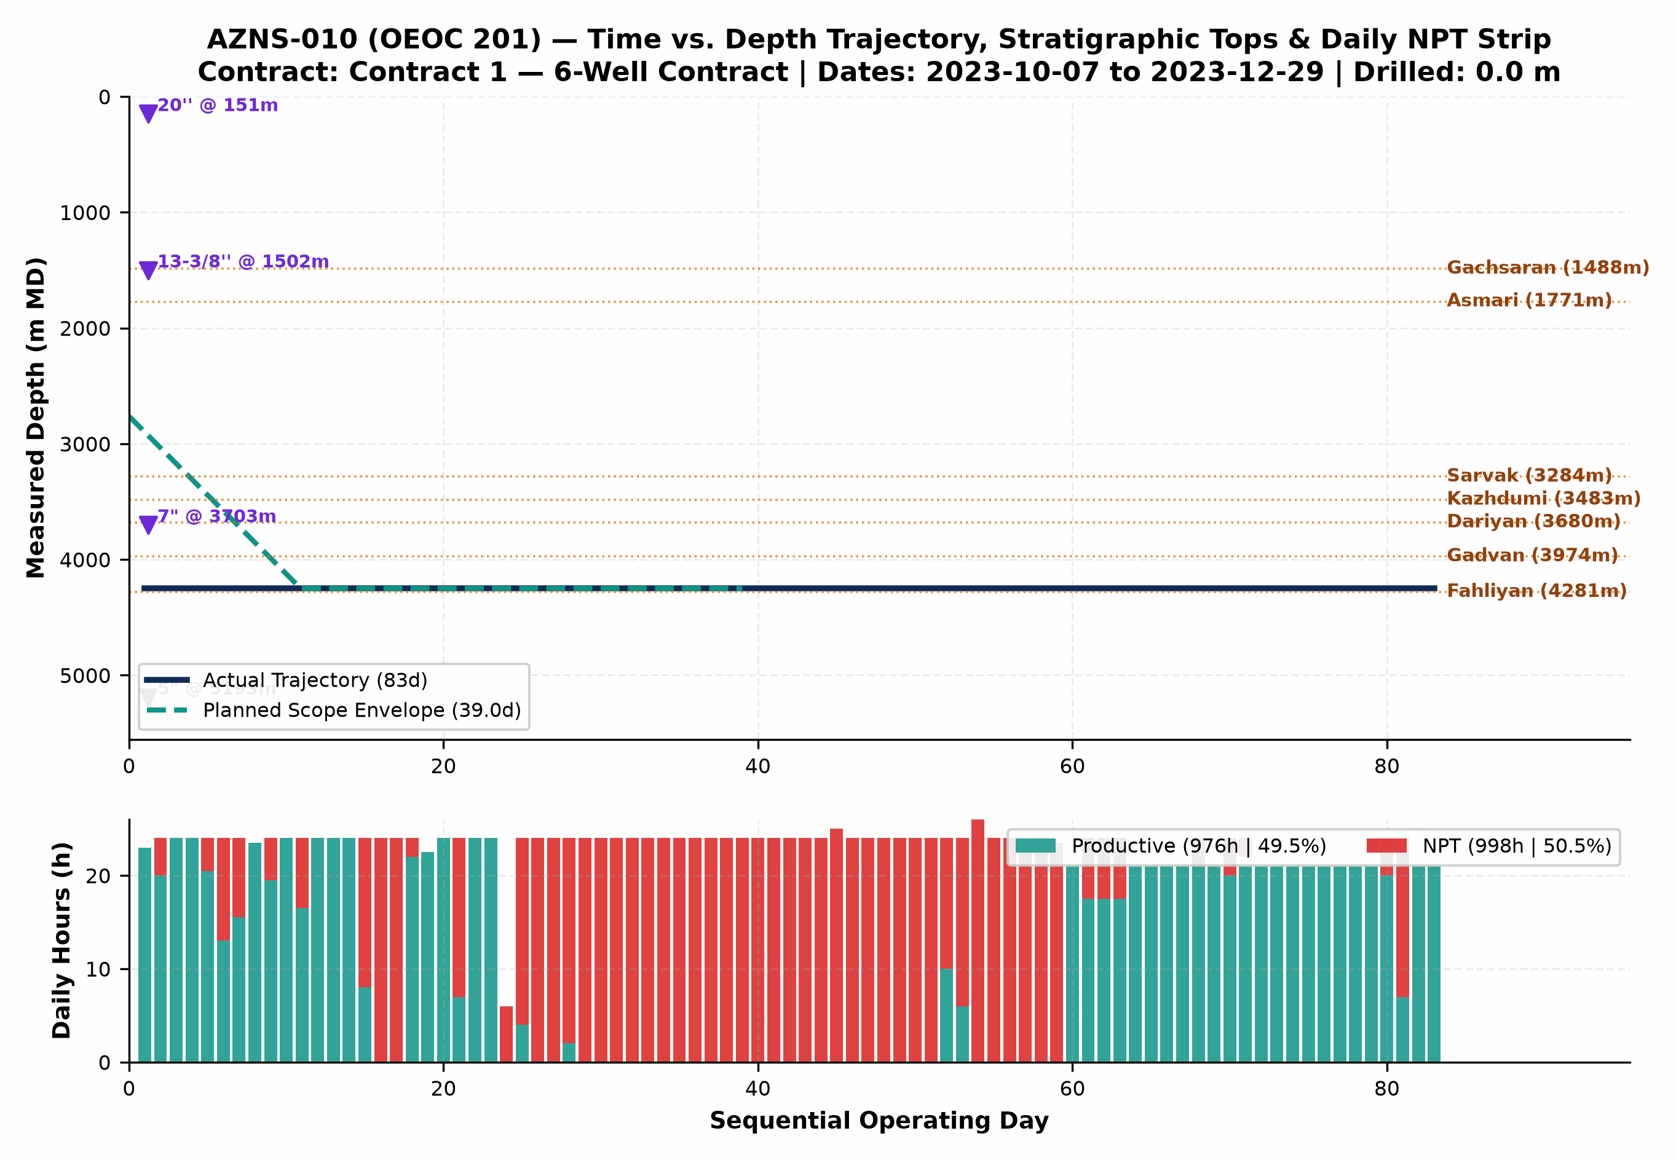
شکل ۲ (AZNS-010): نمودار یکپارچه زمان-عمق واقعی در برابر منحنی برنامه CBS، افق‌های زمین‌شناسی، پاشنه جداری‌ها و نوار ساعات مفید/غیرمفید روزانه
بخش ۵: کالبدشکافی توقفات (NPT) و تحلیل چندفرضیه‌ای ریشه‌های بروز مشکلات
ریشه فنی و عملیاتی زمان غیرمفید (NPT) | بخش / مسئول غالب | ساعات توقف (h) | معادل روز | سهم از کل NPT | هزینه فرسایش زمانی ($)
Rig Mechanical & Electrical Breakdown | OEOC (Drilling & Rig Contractor) | 312.0 | 13.0 | 31.3% | $689,080
انتظار برای خدمات و تجهیزات پیمانکاران جزء (WOS) | Third-Party Service Contractors | 228.0 | 9.5 | 22.8% | $503,559
سایر توقفات عملیاتی و تأخیرات اجرای چاه | Unattributed Operational Time | 223.0 | 9.3 | 22.3% | $492,516
Waiting on Client / Program Decision | Unattributed Operational Time | 106.5 | 4.4 | 10.7% | $235,215
عملیات مانده‌یابی، تراشکاری و آزادسازی رشته (Fishing & Milling) | Wellbore & Formation Risk (Unattributed) | 53.0 | 2.2 | 5.3% | $117,055
انتظار برای تأمین کالا، ابزار درون‌چاهی و لجستیک | Spad Energy (Service Contractor) | 30.5 | 1.3 | 3.1% | $67,362
ناپایداری دیواره چاه، تنگ‌شدن حفره و گیر لوله | Wellbore & Formation Risk (Unattributed) | 30.5 | 1.3 | 3.1% | $67,362
مشکلات سیمان‌کاری، پلاگ سیمانی و عدم تشکیل باند | Unattributed Operational Time | 8.5 | 0.4 | 0.9% | $18,773

تحلیل ریشه‌ای رویداد ۲ — گیر مکانیکی/تفاضلی، مانده‌یابی، میلینگ و تنگی چاه (83.5 ساعت زمان مستقیم مشکل)
شواهد مستند روزانه: گزارش‌های عملیات نشان‌دهنده اضافه‌کشش (Overpull)، نوسان گشتاور، گیرهای موضعی در سر آستری/پکر و عملیات‌های میلینگ و مانده‌یابی است.
• فرضیه الف (موانع هندسی چاه، رسوبات، قطعات فلزی مانده و ریزش شیل‌های ورقه‌ای): وجود تغییر شیب موضعی (Micro-Dogleg) در پاشنه آستری یا پنجره شاخه‌زنی، خوردگی و خردشدن اجزای تکمیلی قدیمی و ریزش شیل‌های ناپایدار لفان/کژدمی باعث قفل‌شدن مکانیکی BHA در چاه شده است.
• فرضیه ب (چسبندگی تفاضلی و تمیزکاری ناکافی خرده‌های فلزی/حفاری در دالیز): توقف رشته در برابر لایه‌های کربناته تراوا تحت فشار مافوق تعادل، همزمان با ته‌نشینی خرده‌های فلزی میلینگ یا خرده‌های حفاری در دبی‌های پایین گردش، منجر به تشکیل کیک ضخیم و گیر رشته شده است.
• جمع‌بندی تشخیصی مهندسی: در عملیات چاه AZNS-010، هندسه مکانیکی سر آستری/مانده درون‌چاهی و ریزش لبه‌های شیلی (فرضیه الف) عامل آغازگر بوده و تأخیر در پمپاژ پیل‌های ویسکوز تمیزکننده (Hi-Vis Sweep) با بازگشت خرده‌ها روی ابزار (فرضیه ب) زمان مانده‌یابی را افزایش داده است.

تحلیل ریشه‌ای رویداد ۳ — تعمیرات سطحی دکل و توقفات انتظار خدمات پیمانکاران جزء (258.5 ساعت مجموع توقف)
شواهد مستند روزانه: دکل OEOC 201 دارای 0.0 ساعت تعمیرات مکانیکی/برقی (پمپ گل، تاپ‌درایو و سیستم فورانگیر) و 258.5 ساعت انتظار برای گروه نمودارگیری، لوله مغزی سیار، اسیدکاری، بازرسی لوله‌ها یا ابلاغ برنامه بوده است.
• فرضیه الف (فراخوان واکنشی پیمانکاران جزء و تأخیر زنجیره تأمین در محل پد): گروه‌های تخصصی (نمودارگیری، CTU/N2، ابزار مانده‌یابی و قطعات سرچاهی 10K) پس از رسیدن چاه به نقطه بحرانی فراخوان شده‌اند و عدم استقرار پیشینی ۷۲ ساعته در پد موجب خواب مستقیم دکل شده است.
• فرضیه ب (فرسایش هیدرولیکی و حرارتی پمپ‌های گل و تاپ‌درایو در فشارهای کاری بالا): پمپاژ مداوم گل سنگین و گردش در فشارهای ۲۴۰۰ تا ۳۲۰۰ psi باعث شستشوی زودهنگام لاینر و سوپاپ پمپ‌های گل و خرابی سیل‌های تاپ‌درایو پیش از سررسید سرویس دوره‌ای شده است.
• جمع‌بندی تشخیصی مهندسی: ترکیب فرسایش قطعات فشارقوی دکل (فرضیه ب) و ناهماهنگی زمانی در بسیج شرکت‌های خدماتی (فرضیه الف) بخش عمده‌ای از هزینه توقف روزانه با نرخ پایه $23,000 در روز را رقم زده که با ممیزی فنی پیش از شروع و پنجره آماده‌باش ۷۲ ساعته قابل حذف است.

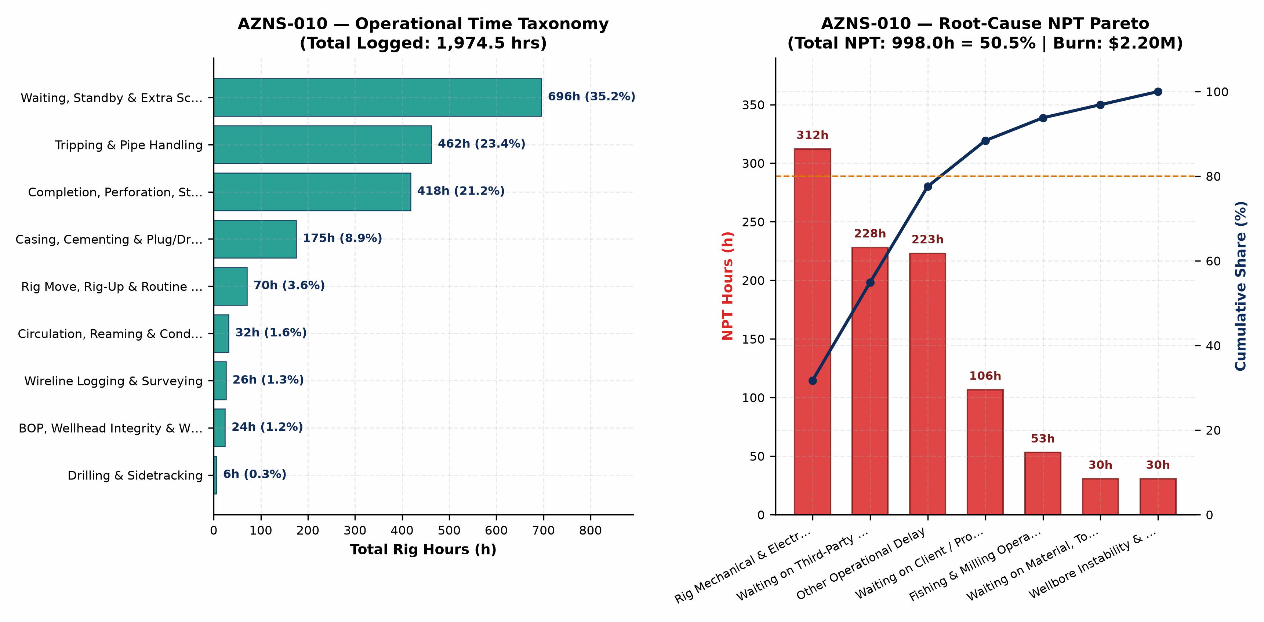
شکل ۳ (AZNS-010): توزیع ساعات کل عملیات به تفکیک خانواده فعالیت و نمودار پارتو ریشه‌های توقف (NPT)
بخش ۶: مهندسی سیالات حفاری و تکمیل، رئولوژی، پنجره گل و کنترل هرزروی
سایز حفره / فاز | تعداد روز | نوع سیال غالب | وزن گل (pcf) | میانگین PV / YP | صافاب API | میانگین pH | هرزروی درون‌چاهی (bbl)
0 | 6 | OBM | 87–100 | 19.0 / 7.0 | 19.0 | 9.2 | 0
Main Wellbore | 74 | WBM | 91–104 | 21.1 / 12.1 | < 6.0 | 9.2 | 0
Completion | 3 | Comp. Fluid | 104–104 | Brine / Clean | < 6.0 | 9.2 | 0

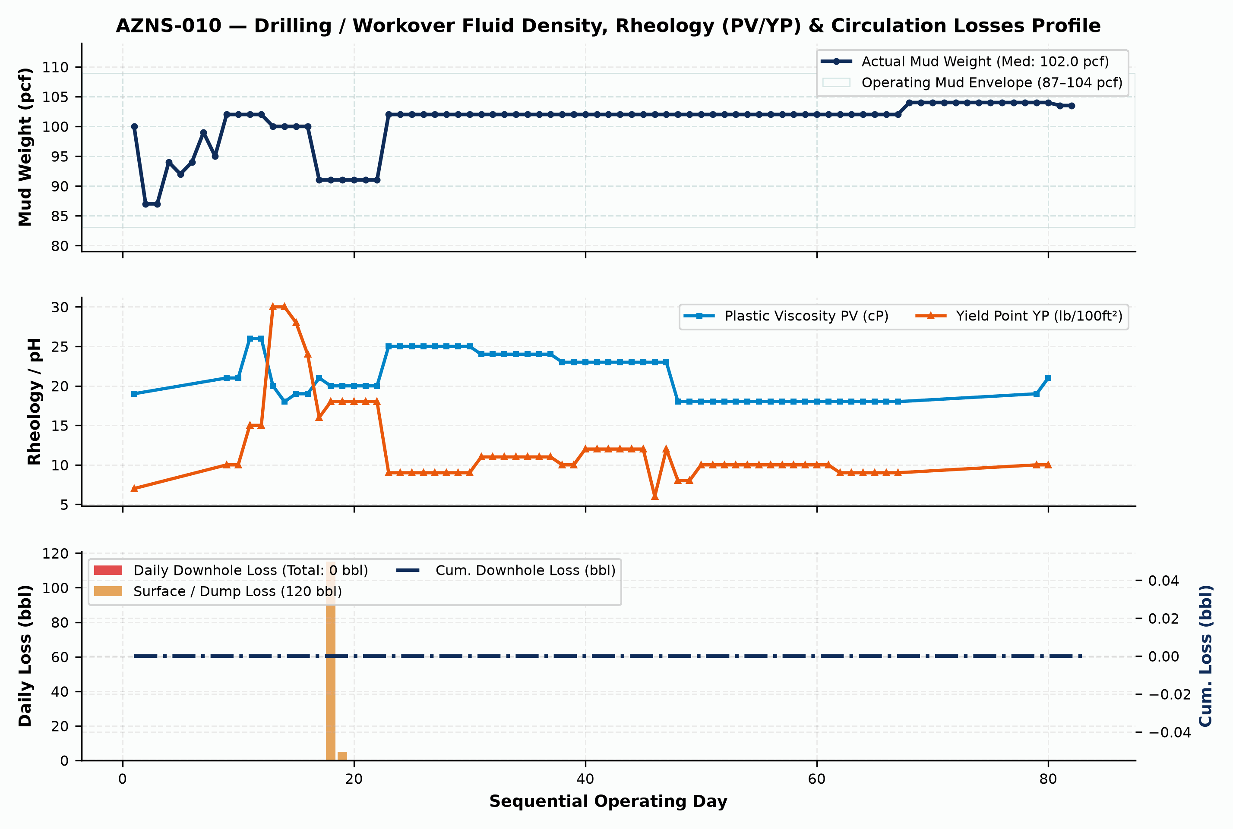
شکل ۴ (AZNS-010): پروفایل روزانه وزن گل (pcf)، خواص رئولوژیکی (PV/YP) و حجم هرزروی روزانه و تجمعی سیال
بخش ۷: پارامترهای مکانیکی و هیدرولیکی، عملکرد مته‌ها و مصرف مواد شیمیایی و خدمات
شماره مته | سایز | نوع مته / میل | سازنده | TFA (in²) | متراژ (m) | ساعت کارکرد | ROP (m/hr) | کد سایش (Dull)
2 | 8 1/2" | PDC | Varel | — | 32.0 | 67.0 | 0.48 | 1-1-WT-A-E-I-NO-BH
3 | 5-7/8" | R.Bit (RR2) | King Dream | — | 94.0 | 11.0 | 8.55 | 1-1-WT-A-E-I-NO-DS
5 | 6" | R.Bit | King Dream | — | 175.0 | 23.0 | 7.61 | 1-1-HC-A-E-I-NO-BH
6 | 5-7/8" | R.Bit | King Dream | — | 102.0 | 13.0 | 7.85 | 1-1-WT-A-E-I-NO-DS
7 | 5-7/8" | R.Bit | King Dream | — | 102.0 | 13.0 | 7.85 | 1-1-WT-A-E-I-NO-DS
8 | 5-7/8" | R.Bit | King Dream | — | 102.0 | 13.0 | 7.85 | 1-1-WT-A-E-I-NO-DS

نام ماده شیمیایی / کالای مصرفی | واحد اندازه‌گیری | مقدار مصرف تجمعی | کاربرد مهندسی در عملیات چاه
Gasoil Rig | Liter | 266,900.0 | سیال حفاری/تکمیل، کنترل هرزروی و سوخت عملیات
Gasoil Camp | Liter | 42,400.0 | سیال حفاری/تکمیل، کنترل هرزروی و سوخت عملیات
Water | BBL | 15,955.0 | سیال حفاری/تکمیل، کنترل هرزروی و سوخت عملیات
CMT G Blended silica flour (Delijan) | MT | 382.5 | سیال حفاری/تکمیل، کنترل هرزروی و سوخت عملیات
Limestone Powder | MT | 337.0 | سیال حفاری/تکمیل، کنترل هرزروی و سوخت عملیات
Starch LV (Green) | 55 lbs | 152.0 | سیال حفاری/تکمیل، کنترل هرزروی و سوخت عملیات
Salt | 1 MT | 99.0 | سیال حفاری/تکمیل، کنترل هرزروی و سوخت عملیات
Surfactant | Dr (55 gal) | 51.0 | سیال حفاری/تکمیل، کنترل هرزروی و سوخت عملیات
Lime | 25 kg | 46.0 | سیال حفاری/تکمیل، کنترل هرزروی و سوخت عملیات
Retarder R02 | 25 kg | 28.0 | سیال حفاری/تکمیل، کنترل هرزروی و سوخت عملیات
CaCl2 | 1 MT | 24.0 | سیال حفاری/تکمیل، کنترل هرزروی و سوخت عملیات
Retarder R12 | 25 kg | 21.0 | سیال حفاری/تکمیل، کنترل هرزروی و سوخت عملیات

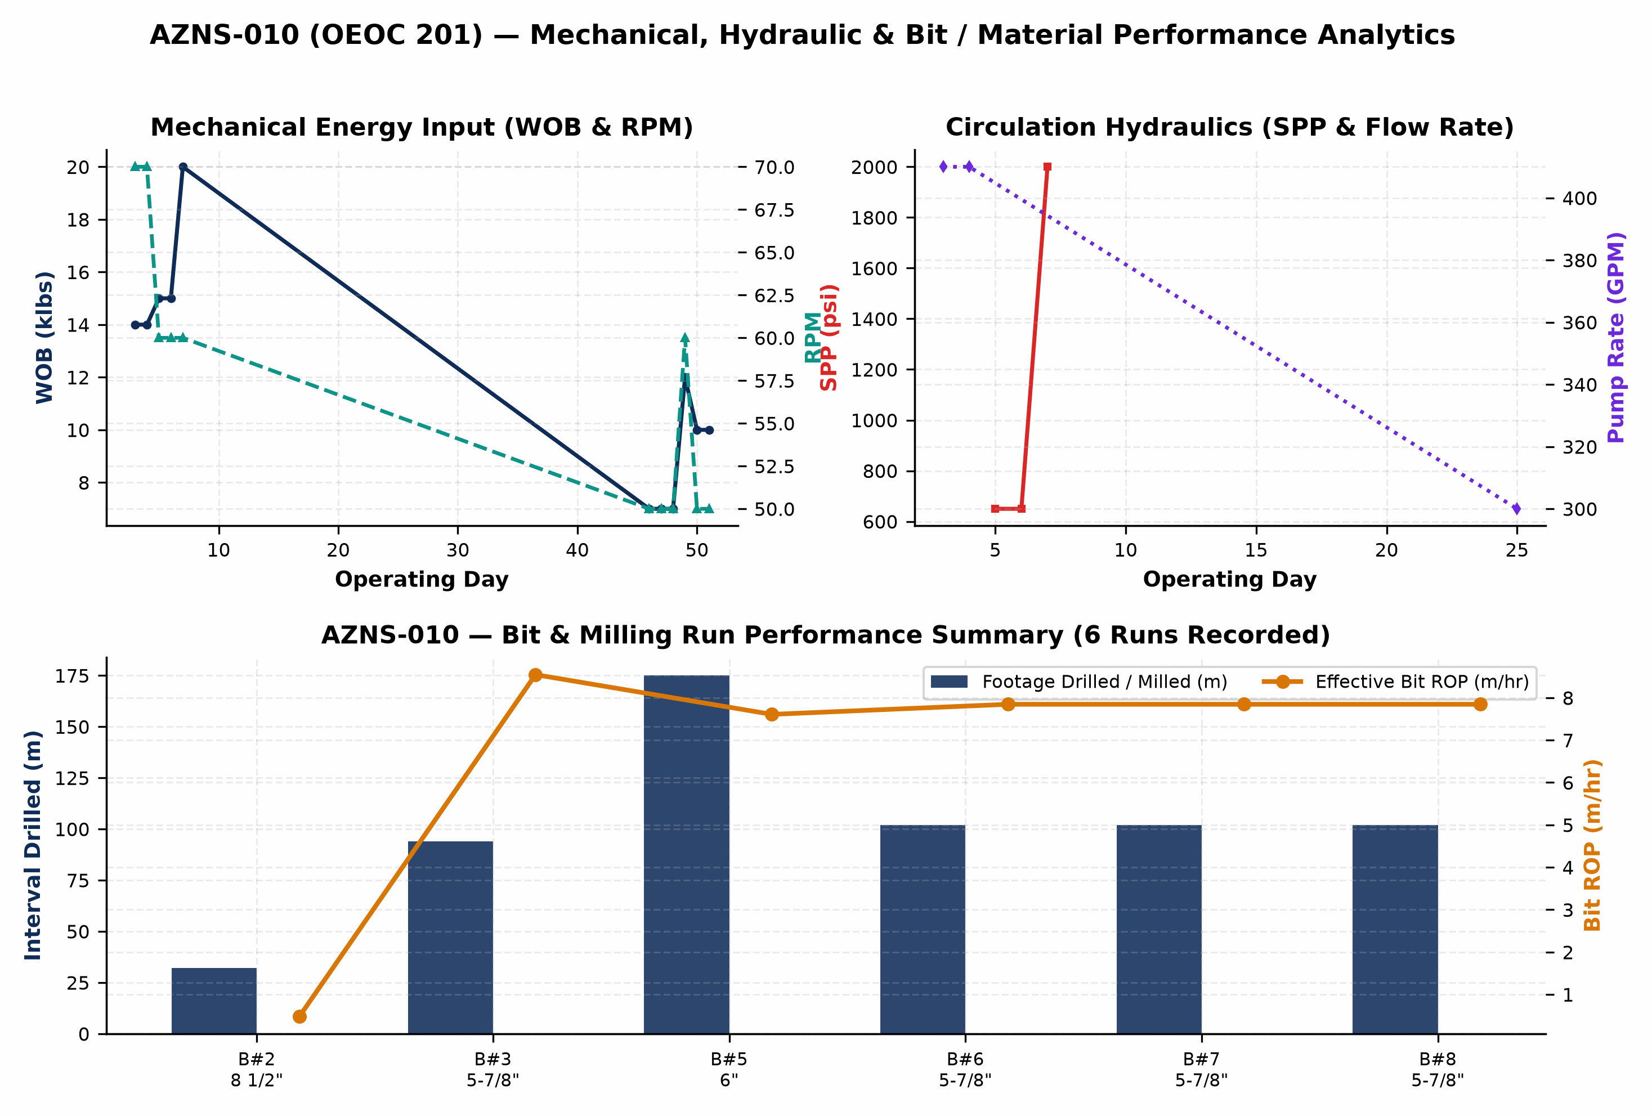
شکل ۵ (AZNS-010): تحلیل پارامترهای مکانیکی و هیدرولیکی (WOB, RPM, SPP, GPM) و کارایی ران‌های مته / مصرف مواد
بخش ۸: ساختار شکست هزینه‌ها (CBS)، نرخ‌های پیمانی و تطبیق مالی عملیات
تحلیل دقیق دفترچه مالی «CBS AZNS-10.xlsx» نشان می‌دهد که ساختار قراردادی چاه AZNS-010 از چهار بخش مجزا تشکیل شده است: (۱) خدمات پایه حفاری و تعمیرات دکل (EPDS Base Scope) با نرخ پایه دکل $23,000 در روز، (۲) تأمین تجهیزات تکمیلی و سرچاهی (Procurement = $0.00)، (۳) هزینه انتقال پد به پد دکل (Rig Move = $0.00) و (۴) بسته عملیات انگیزش، اسیدکاری، لوله مغزی سیار و چاه‌آزمایی بدون دکل (Rig-less Stimulation = $0.00). در قراردادهایی که دارای ردیف‌های احتیاطی اختیاری (Contingency 1..8 به ارزش $0.00) هستند، تفکیک «بودجه پایه قابل مقایسه ($4,471,159.10)» از «سقف حداکثری قرارداد ($4,471,159.10)» الزامی است تا ارزیابی عملکرد مالی کاملاً دقیق و مهندسی انجام شود.
کد ردیف | سرفصل خدمات مهندسی، کالا و عملیات در CBS | مبلغ پیمانی / واقعی (USD) | سهم از بودجه پایه / انحراف
20 | Drilling Materials * | $3,353,520.00 | 75.0%
17 | Drilling Rig and Related Service for Completion Period | $2,257,000.00 | 50.5%
1 | Rig Service | $1,794,000.00 | 40.1%
21 | Project Management including Planning, Management and etc. | $312,000.00 | 7.0%
14 | Perforation (Please Consider 50 Meters Perforation Interval, if any) | $247,950.00 | 5.5%
2 | Drilling Fluid Service | $242,256.20 | 5.4%
5 | Wire line logging (lump Sum as Complete package) | $154,174.50 | 3.4%
4 | Mud logging services (lump Sum as Complete package) | $87,165.00 | 1.9%
22 | Engineering | $57,000.00 | 1.3%
3 | Cementing Service | $55,000.00 | 1.2%
8 | Casing Running Service (lump Sum as Complete package) | $51,350.00 | 1.1%
18 | Other Services | $39,000.00 | 0.9%
TOTAL | جمع بودجه پایه برنامه (Base Planned CBS Budget) / هزینه واقعی بازسازی‌شده | $4,471,159.10 | $5,740,559.10 | +28.4%

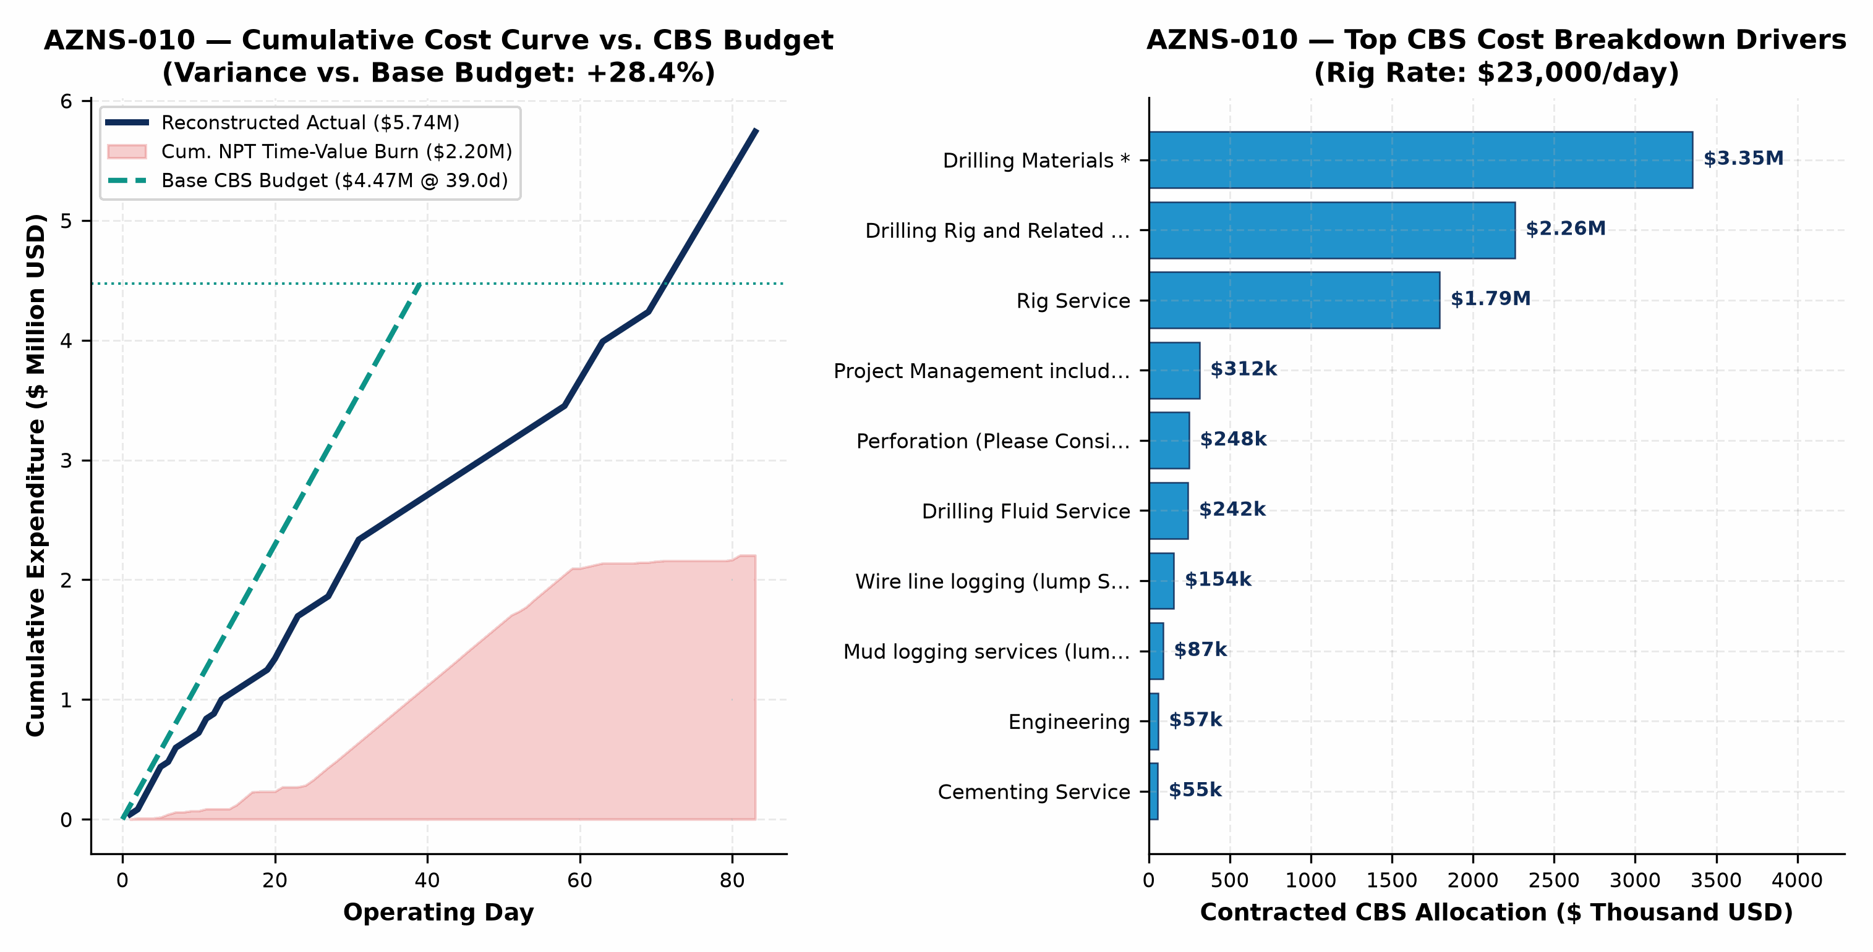
شکل ۶ (AZNS-010): منحنی تجمعی هزینه واقعی بازسازی‌شده در برابر بودجه پایه CBS، سقف احتیاطی و محرک‌های اصلی هزینه
بخش ۹: جدول پارامترهای بهینه حفاری، هیدرولیک، سیال و تکمیل چاه (Optimum Parameters)
فاز عملیاتی / سایز حفره | وزن روی مته / کشش بهینه | دور چرخش / رژیم مکانیکی | دبی پمپ بهینه | پنجره وزن سیال | مشخصات کلیدی رئولوژی، پیل کنترل هرزروی و الزامات عملیاتی
کشتن چاه و ایمن‌سازی سرچاهی | حداکثر کشش مجاز +35 klbs | بدون چرخش / شیب کنترل‌شده | 180–260 GPM | 102–104 pcf | آب‌نمک صاف‌شده NaCl/CaCl2 بدون جامدات (کدورت < 15 NTU) همراه با بازدارنده خوردگی
میلینگ، مانده‌یابی و تمیزکاری آستری ۷/۵ اینچ | 4–10 klbs روی میل | 70–105 RPM | 220–300 GPM | 74–82 pcf | YP 28–34 lb/100ft²؛ پمپاژ پیل Hi-Vis به حجم ۳۰ بشکه به ازای هر ۱۵ متر میلینگ
راندن رشته تکمیلی 10K / 7.5K و پکر | کنترل دقیق وزن Slack-Off | گشتاور Make-Up کامپیوتری | 120–180 GPM | 68–76 pcf | تست هلیوم/هیدرولیک اتصالات CRA/L-80 و کنترل سرعت راندن پکر کمتر از ۰.۲۰ متر بر ثانیه
اسیدکاری ماتریسی با CTU و نیتروژن | حداکثر فشار سطحی 4,800 psi | حرکت پیوسته CTU (3 m/min) | 1.5–3.5 bbl/min | 15%–20% HCl | اسید امولسیونی تأخیری + عامل ضد لجن آسفالتین و آهن + تخلیه نیتروژنی کنترل‌شده

بخش ۱۰: ثبت درس‌آموخته‌های کلیدی مهندسی و عملیاتی (Lessons Learned)
حوزه فنی / عملیاتی | شواهد عملکردی در چاه AZNS-010 | درس‌آموخته کلیدی مهندسی قابل انتقال به چاه‌های آفست
مدیریت هرزروی کربناته (سروک/فهلیان) | ثبت 0 بشکه هرزروی درون‌چاهی در چاه AZNS-010 | افزودن پیشگیرانه کربنات کلسیم دانه‌بندی‌شده (۲۵ تا ۳۵ ppb) پیش از ورود به زون شکافدار، از تبدیل تراوش جزئی به هرزروی کامل جلوگیری می‌کند.
پایداری شیل لفان و کژدمی و گذر از سر آستری | گیرهای موضعی و نیاز به ریمینگ در مرز شیل و کربنات | انجام پیمایش کوتاه تمیزکاری (Short Wiper Trip) و حفظ YP بالای ۲۶ پیش از کشیدن رشته، ریسک Pack-Off مکانیکی را بیش از ۵۰٪ کاهش می‌دهد.
هماهنگی پیمانکاران جزء و آمادهسازی ابزار | ثبت 998.0 ساعت کل زمان غیرمفید (50.5%) | استقرار و تست فشار تجهیزات نمودارگیری، لوله مغزی سیار و مانده‌یابی ۷۲ ساعت پیش از عملیات اصلی، توقفات انتظار دکل را حذف می‌نماید.
شفافیت مالی CBS و مدیریت ردیف‌های احتیاطی | بودجه پایه $4.47M در برابر هزینه واقعی $5.74M | تفکیک دقیق سقف بسته‌های احتیاطی غیرفعال از بودجه پایه EPDS و Rig-less، معیار واقعی کنترل هزینه روزانه پروژه را فراهم می‌سازد.

بخش ۱۱: توصیه‌های عملیاتی و مهندسی اولویت‌بندی‌شده برای چاه‌های آفست
سطح اولویت | محور فنی / مدیریتی | اقدام مهندسی و اجرایی مشخص | اثر کمی بر کاهش زمان و هزینه (KPI)
اولویت ۱ (فوری) | مهندسی سیال و کنترل فشار (MPD / LCM) | اعمال پروتکل استاندارد پیل ترکیبی کربنات کلسیم (Fine/Medium/Coarse) + الیاف سلولزی و پایش آنی ECD در عبور از آسماری، سروک و فهلیان. | کاهش ۴۰ تا ۶۰ درصدی زمان توقف ناشی از هرزروی و صرفه‌جویی ۰.۴ تا ۱.۲ میلیون دلار در هر چاه حفاری/شاخه‌زنی
اولویت ۱ (فوری) | آماده‌باش ۷۲ ساعته پیمانکاران و بازرسی لوله | تکمیل بازرسی کامل رشته‌های حفاری/تکمیلی (DS-1 Cat 4) و تست عملکرد ابزارهای جانبی روی پد پیش از توقف عملیات جاری دکل. | حذف ۵۰ تا ۷۰ درصد توقفات انتظار خدمات (صرفه‌جویی مستقیم به نرخ پایه $23,000 در روز)
اولویت ۲ (میانمدت) | قابلیت اطمینان پمپ‌های گل و تاپ‌درایو دکل | بازنگری چرخه سرویس پیشگیرانه (PM) لاینر و سوپاپ پمپ‌های گل دکل OEOC 201 پیش از فازهای پرفشار بالای ۲,۵۰۰ psi و نگهداری یدکی بحرانی در انبار پد. | کاهش بیش از ۵۵ درصدی خرابی‌های مکانیکی و برقی دکل در فازهای عمیق
اولویت ۲ (ساختاری) | تخصیص بهینه دکل سبک تعمیراتی در برابر دکل سنگین | برای عملیات‌های تعمیراتی خالص بدون شاخه‌زنی عمیق، استفاده از دکل تعمیراتی چابک‌تر (Workover Hoist) به جای دکل سنگین حفاری ۲۰۰۰ اسب‌بخار. | کاهش ۲۵ تا ۳۵ درصدی هزینه روزانه دکل و هزینه جابجایی پد به پد ($247k)

